ООО «БИМЕТ»

Адрес: 423838, РТ, г.Набережные Челны, а/я 25

Телефон: (8552)58-00-59, 8-960-085-54-32

E-mail: bimet2714@mail.ru

www.bimet.ru

СПЕЦИАЛЬНЫЙ ИНСТРУМЕНТ И ПРИСПОСОБЛЕНИЯ ДЛЯ РЕМОНТА КП ZF 6S1200

№ п\п | Модель |  | Наименование и характеристика изделия | Цена  (руб)
1 | 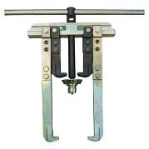 | И801.01.000-02 | Съёмник универсальный  Габаритные размеры, мм: 50х350х400  Масса, кг: 17,6 | 32919
2 | 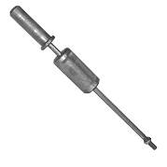 | И801.19.000 СБ | Съёмник оси шестерни заднего хода и для снятия штифтов в труднодоступных местах  Габаритные размеры, мм: Ø50х552  Масса, кг: 2,67 | 9289
3 | 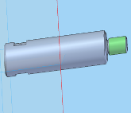 | 1Х56.137.836 | Опора для установки КП в вертикальное положение  (в комплекте 4 шт)  Габаритные размеры, мм: Ø20х120  Масса, кг 0,3 | 8771
4 | 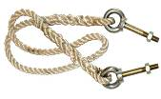 | 1Х56 136 564 | Рым-болты для снятия и установки картера сцепления  ( резьбаМ10-6gх30) с капроновым канатом L=1,5м | 2367
5 | 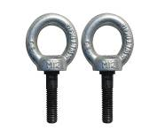 | И801.105.000 | Рым-болты для съёма крышки корпуса КП  (резьба М18х1,5-6g х 25)  Габаритные размеры, мм: Ø72х40х110  Масса, кг: 0,5 | 1511
6 | 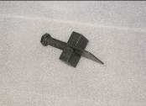 | И801.103.000 | Фиксатор штоков вилок при демонтаже Габаритные размеры , мм : 40х40х150 Масса, кг: 0,3 | 9177
7 | 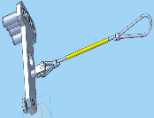 | 1Х56 138 124 | Подъёмное устройство для валов КП и штоков вилок переключения передач  Габаритные размеры , мм: 352х170х668  масса, кг: 4,44 | 21961
8 | 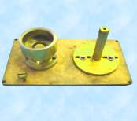 | 1Х56 138 140 | Базирующий элемент для валов КП и установки КП в вертикальное положение  Габаритные размеры, мм: 344х184х140 Масса , кг 9,38 | 23517
9 | 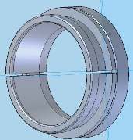 | И801.95.000 | Захват переднего конического подшипника JМ 6839СD вторичного вала и конического подшипника первичного вала (применяется совместно со съёмником И801.01.000-02) Габаритные размеры, мм : Ø128х327  Масса, кг: 0,7 | 15107
10 | 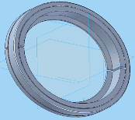 | И801.99.000 | Захват каретки синхронизатора 5/6 передачи (применяется совместно со съёмником И801.01.000-02)  Габаритные размеры, мм: Ø175х20  Масса, кг: 1,2 | 15986
11 | 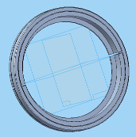 | И801.98.000 | Захват каретки синхронизатора 3/4 передачи (применяется совместно со съёмником И801.01.000-02)  Габаритные размеры, мм: Ø205х20  масса, кг: 1,4 | 17790
12 | 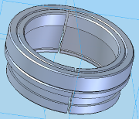 | И801.94.000 | Захват подшипника VJ338889 промежуточного вала (применяется совместно со съёмником И801.01.000-02)  Габаритные размеры, мм : Ø128х327  Масса, кг: 0,7 | 14633
13 | 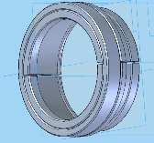 | И801.93.000 | Захват подшипника JМ 612910 первичного вала (применяется совместно со съёмником И801.01.000-02)  Габаритные размеры, мм : Ø128х327  Масса, кг: 0,9 | 15828
14 | 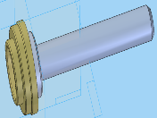 | И801.97.000 | Оправка для манжеты Ø48хØ65х10  Габаритные размеры, мм: Ø68х130  Масса , кг: 0,8 | 8523
15 | 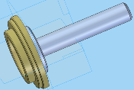 | И801.96.000 | Оправка для манжеты Ø80хØ100х10  Габаритные размеры : Ø106х136 масса, кг 0,8 | 8523
16 | 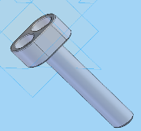 | 1Х56 136 471 | Насадка для стопорной шайбы приводного фланца Габаритные размеры, мм: Ø66х129 Масса, кг 0,8 | 10958
17 |  | И801.101.000 | Оправка для игольчатого подшипника в картере КП (Ø22хØ28х16)  Габаритные размеры, мм: Ø28х170  Масса, кг: 0,8 | 1984
18 | 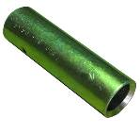 | 1Х56 119 916 | Оправка для запрессовки игольчатого подшипника и сальника втулки подшипника в корпус коробки передач Габаритные размеры, мм : Ø34,8х120  Масса, кг: 0,44 | 1127
19 |  | И801.102.000 | Оправка для игольчатого подшипника в корпусе механизма переключения передач (Øвн.25хØнар35х7/10) Габаритные размеры, мм: Ø31х170  Масса, кг: 1,0 | 1962
20 | 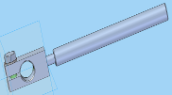 | И801.100.000 | Рычаг для переключения привода КП  Габаритные размеры, мм: 18х37х242  Масса, кг: 1,4 | 11206
21 | 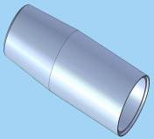 | 1Х56 137 134 | Защитная втулка для манжет и кольца маслоотражателя на крышке корпуса механизма переключения передач Габаритные размеры, мм : Ø34,8х120  Масса, кг: 0,129 | 2661
22 | 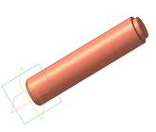 | 1Х56 119 916-1 | Оправка для манжет и кольца маслоотражателя в крышке корпуса механизма переключения передач  Габаритные размеры, мм: Ø32х150  Масса, кг: 0,9 | 1466
23 | 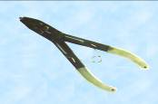 | И801.22.000 | Спец. пассатижи для снятия наружных стопорных колец | 1240
24 |  | И801.96.003 | Кольцо (применяется с оправкой И801.96.000 для манжеты) | 832

ИТОГО: | 239335

